出國報告（出國類別：教育部九十三年度選送公、私立高級中等以下學校及幼稚園教師出國專題研究）

特殊教育的英語教學
~ 英文閱讀困難學生的教學 ~

服務機關：新竹市東門國民小學
姓名職稱：邱麗珍，英文教師
派赴國家：美國
出國期間：93年12月29日至94年4月28日
報告日期：94年7月26日
行政院及所屬各機關出國報告提要
出國報告名稱：特殊教育的英語教學～ 英文閱讀困難學生的教學
頁數：55 含附件：■是□否
出國計畫主辦機關：教育部
聯絡人：
電話：04-23393101
出國人員姓名：邱麗珍
服務機關：新竹市東門國民小學
職稱：英文教師
電話：03-5222109
出國期間：93年12月29日至94年4月28日
出國地區：美國
報告日期：94年7月27日

關鍵詞：閱讀困難、閱讀教育、字母拼讀教學、自然發音教學、全語言、
英語教學

內容摘要：
本文旨在瞭解美國特殊教育的英語教學，由於閱讀困難是最普遍的問題，故本文聚焦於閱讀困難的英語教學。美國的閱讀教育主要有兩種方式，即字母拼讀法和全語言，前者是強調字和音對應的關係，後者則重視閱讀理解，因此，針對閱讀困難學生的補救教學方面，字母拼讀派的人士強調提升學生的聲韻覺識，全語言的教育工作者則利用能引起學生興趣的書籍或是可預測的書教導學生，有越來越多的教育工作者認為應該結合字母拼讀教學和全語言的教學。筆者參觀的中小學中，有些學校的閱讀困難教學完全採用傳統的字母拼讀法，有些則結合兩者，教學模式分為抽離式和自足式的特殊班，有一對一的個別教學和小組互動式教學，上課時間是每天30分鐘至60分鐘，有效的補救教學的特點是採用有系統、明確的教學。
目 錄
- 前言………………………………………………………………4
- 研究動機……………………………………………………4
二、研究目的……………………………………………………6
三、研究過程…………………………………………………… 7
貳、文獻回顧…………………………………………………………9
一、第二語言習得理論…………………………………………9
- 閱讀教育在美國的趨勢……………………………………14
  - 字母拼讀教學………………………………………15
  - 全語言………………………………………………16
參、 美國加州洛杉磯中小學英文閱讀困難學生的教學 …………21
一、Arlene Bitely Elementary School……………………………22
二、Monterey Vista Elementary School…………………………34
三、Temple Intermediate Schoo…………………………………35
四、Garvey Intermediate School…………………………………37
肆、 心得……………………………………………………………39
伍、 建議事項………………………………………………………43
陸、 參考書目………………………………………………………49
- 附件
附件一 可預測的書 Predictable books ………………………52
附件二 高頻字 Sight words …………………………………53
附件三 思考地圖 Thinking maps ……………………………55

特殊教育的英語教學
~ 英文閱讀困難學生的教學 ~
壹 前言
一 研究動機
政府的「挑戰2008」十大重點投資計畫中，第一個是E世代人才培育計畫，其目標是培育具有創意活力及國際對話能力的新世代，此乃能應用資訊與英語的能力。該計畫特別強調英語能力的重要性，英語被視為與世界接軌的主要工具，政府準備在六年內將英語提升為官方語言，除提高公務員英語能力外，也辦理「推廣全民外語學習」和「全民英語能力檢定測驗」，在政府政策推波助瀾之下，學習英語的熱潮蔓延全台灣，儼然成為全民運動。自教育部（民87）宣佈從九十學年度開始，國小五年級起全面實施英語教學，至今已四年，九十四學年度起向下紮根的行動又要延伸至三年級。此外，教育部積極鼓勵中小學建置雙語環境，並計畫到民國96年，全國必需完成建置雙語環境，其目的無不希望國家未來的主人翁能沉浸在優質的英語學習情境，強英文的能力。然而讓人憂心的是，目前台灣的中小學英語教育出現嚴重的學習落差，有的人連二十六個字母都不會寫，有人卻已通過英檢初級、中級，英語程度雙峰現象是目前中小學英語教學面臨最大的困境（林玉珮，民93）。為了進一步瞭解國中英語教學的困境，筆者於93年4月，訪談五位任教於國中資源班的英文教師後，發現令他們感到無力的問題是不知如何有效的幫助學習英文有困難的學生，所有的受訪者表示，很少得到有關如何教導學習障礙孩子或低成就孩子英文的資訊，他們非常希望能獲得相關的訊息，或專家的協助，提升專業成長的能力，而不是單打獨鬥，一直處在摸索狀態。誠如Sternberg & Grigorenko (1999)所言，應該讓學習弱勢的孩子享受更好的教學品質，避免產生「馬太效應」（Matthew Effects），因為，接受比較豐富教學的學生容易從中獲益，結果學生甚至因此更優秀，而那些接受稀釋、簡化教科書內容的學生可能會更加落後，最終失去競爭力。基於此，有些從事教育的工作者認為，那些落後的孩子需要的不是補救教學，而是更豐富的優質教學。故筆者希望能吸取國外的經驗，提供資源班的教師們豐富的教材和教學策略，此乃筆者出國進修的動機之一 。
雙峰現象亦發生在小學，就筆者在國小教英語的經驗，英語教學方案在國小實施愈久，學生程度差距大的現象愈大，當多數孩子已經漸漸能用簡單的英文回答和提問時，每班總會有一些孩子像教室裏的客人，上英文課像鴨子聽雷般，他們眼神中流露著無助、失落，參與度不高，英文程度遠遠落後他們的同儕。面對全球化和國際化的壓力，英語學習弱勢的學生恐怕未來在工作的舞台會失去很多揮灑的空間，由於筆者過去有幾年特殊教育教學的經驗，秉持著「沒有教不會的學生」的信念，筆者未曾放棄過任何一位學生，希望能找出有效的教學策略教導在英語學習上弱勢的孩子，因此，如何「為弱勢孩子填平學習落差的鴻溝」是筆者出國進修的動機之二。
根據美國NICHD在1997的研究顯示，約40%的美國孩童遭遇閱讀的問題；另外根據Diagnostic and Statistical Manual of Mental Disorders-Text Revision（DSM-IV-TR，2000）的統計，英文閱讀障礙佔美國學習障礙人數的80%。臺灣的學童雖然沒有這方面的研究數據，但基於閱讀是普遍性的問題，且閱讀主要分為基礎的認字技巧（word recognition）及理解兩部分，是目前英語學習有問題的中小學生較弱的一環，由於特殊教育的英語教育範圍廣泛，故本研究將聚焦於閱讀教學方面。
二、研究目的
本研究旨在尋找有效的教學策略幫助國內英語閱讀困難的學生，提升其英語程度。筆者選擇美國加州州立大學洛杉磯分校作為出國研究、進修的地點，方式是透過與國外學者的交流、至研究所聽課，及進入當地的中小學教室觀摩實習。選擇洛杉磯的原因主要是因為當地的華人較多，對大多數的華裔學生而言，英語可能是他們的第二語言，如此與台灣學生學英文的情況比較類似，產生的學習問題也可能會雷同，他山之石可攻玉，藉由國外的經驗，找出適合本土學生的教學策略，提出具體建議，供國內教師分享。筆者出國進修的目的歸納如下：
（一） 瞭解美國對閱讀教育的研究趨勢。
（二） 瞭解美國中小學教師採用何種教學策略幫助英文閱讀困難的學生。
（三） 歸納研究結果，提出具體建議，以作為教育行政單位與學校
相關人員對內推動閱讀困難學生或英語低成就者的補救教學策
略的參考。
三、研究過程
筆者出國進修的過程如下，出國前蒐集國內外英文閱讀困難或低成就學生的學習問題和教學的文獻，承蒙美國加州州立大學洛杉磯分校的教育研究所的教授，Dr. Gay Yuen的鼎力相助，讓筆者有機會至該校學習，加州州立大學洛杉磯分校提供很多教師進修和取得教師執照的課程，筆者出國進修期間旁聽兩門研究所的課，Dr. Margaret Clark 的閱讀和寫作障礙（Reading and Writing
disabilities）及Dr. Lía D. Kamhi-Stein的第二語的教學方法（Methods in Teaching a Second Language）；有將近40位洛杉磯地區的中小學教師選修閱讀和寫作障礙課，選修第二語教學的學生有在職教師和欲取得教師資格的美國及韓國、日本、大陸、臺灣、中東的學生，因此，筆者有機會和當地中小學教師交流，在閱讀和寫作障礙的課堂上有不少從事特殊教育的教師和助理來進修，他們亦希望能不斷的學習，有更好的教學策略幫助學生學習。另外，筆者定期和該校教育研究所的教授---Dr. Moustafa，定期討論，她是閱讀專家，也是全語言的學者，她開啟了一扇窗，引導我進入兒童閱讀的領域，讓我受益匪淺。
日期 | 工作內容
93.04 ~ 93.12 | 蒐集國內外文獻
94.01 ~ 94.03 | 至研究所旁聽課、與教授討論、研讀書籍、參觀Arlene Bitely Elementary School、Monterey Vista Elementary School、Temple Intermediate School、Garvey Intermediate School
94.04 | 與教授討論、參觀 Growing Children Elementary School(舊金山的特許學校)、Reading Clinic (加州州立大學洛杉磯分校主辦)、訪問Holly Avenue Elementary School 的校長
筆者進修的過程如下表所示：

貳、 文獻回顧
在美國參觀期間，筆者深深體會理論與實務結合的重要性，即使去參觀美國的中小學，若無理論的根基，觀察比較不夠深入，因此，筆者在美國進修期間，除觀摩學習外，也不斷研讀相關書籍，筆者在以下的篇幅中將介紹第二語言的習得理論，以及閱讀教育的兩種方法，自然發音教學及全語言，藉此瞭解美國的閱讀教學的趨勢。
- 第二語言習得理論
了解第二語言習得的理論有助於國小英語教學，以下就介紹Krashen 的第二語言習得理論(Terrel & Krashen, 1983):
1.習得與學習假設說 (The Acquisition-Learning Hypothesis)
「習得」(acquisition)則指學習者能主動操作所學之語言，並達到自動自發運作(automatic processing)之程度的學習歷程或結果。「學習」(learning)是指一般認知性語言知識和能力獲得過程中之心智活動，是比較廣義的說法。 (黃春藤，民89)。這假設認為語言能力的發展有兩種方式，第一個方式是經由習得來發展語言，即透過真正與人溝通的學習，語言的習得是在自然的情況下，不知不覺中發展。例如，學習者並不用刻意去學文法規則，但在自然的語言情境中，學習者潛意識的學到文法的知識和能力。第二個發展語言能力的方式是學習，從認識語言，學習語言的文法知識，是刻意的(conscious)學習。根據Krashen 的觀點，語言的教法對以上兩種方式產生不同的影響，強調文法規則及文法錯誤更正的教學，只能幫助學生學習語言，卻不能幫助他習得語言，換句話說，對學生的語言溝通能力助益不大。
2.自然順序假設說(The Natural Order Hypothesis)
此說認為不論是母語的學習者或是以英語為第二外語的兒童和成人，對於文法規則的學習有一定的順序，例如，進行式-ing 、複數-s 是最先習得的語詞，Krashen將有關研究歸納出如下的順序:
1 2 3 4
-ing (進行式)
-s (複數)
Be (動詞)

Be (助動詞)
a, the (冠詞)
-ed (不規則動詞過去式)
-ed (規則動詞過去式)
-s (第三人稱單數動詞)
-‘s(所有格)

3.監控假設說(The Monitor Hypothesis)
所謂監視是自我修正之意。此說認為刻意的學習效果很有限，因為刻意的學習只能作為監視之用，當學生學習第二外語時，要先要靠習得的系統，稍後才會用刻意學習的能力自我修正。Krashen 的觀點是，說話流暢與否與學習者在自然情境中習得多少語料有關，從上課和書本中學到的文法知識，只有監視和修正詞句的功用，尤其在寫作時方能完全發揮功能，無助於說話的流暢，反而阻礙說話的流暢。一旦習得語言後，學習者就能修正自我的語句。
4.輸入假設說 (The Input Hypothesis)
又稱為Comprehension Hypothesis（可理解的輸入假設），此說認為學習者習得語言是因為能了解輸入的語言資料(input)，語言習得唯一的方法是當我們能瞭解所聽和所讀的訊息，意即當我們能獲得可理解的輸入。如果i是我們最後習得的規則，我們接著要習得的結構是i+1，要從i的程度進步到i+1，學習者得接觸i+1的input，而且要瞭解含有i+1的輸入(Krashen, 2003)。依據輸入說的理論，學習者在聽和理解力發展到相當程度時，自然就會說。
5.情意濾網假設說(The Affective Filter Hypothesis)
此學說認為學習者的態度會直接影響第二語言的習得。具有好的動機、焦慮低和自我形象的學習者，會有較佳的表現，因此好的語言學習環境是低焦慮的環境。Krashen 認為兒童之所以能在學習第二種語言最後佔優勢，關鍵在於情意因素。學習態度佳的學習者，其情意濾網較薄，阻力較少，容易接受輸入的資料，有利語言的習得。下圖說明情意阻力與語言習得之關係 (引自張湘君，民88)： 情意濾網有阻止輸入進入學習者之作用。濾網越厚者，越不利於習得，學習態度好的人，其濾網較薄，有利於輸入，能幫助學習。
濾網
語言習得配備
習得之能力

張湘君(民88)認為語言習得的理論與學習語言最有直接關係，其可能為我國國小英語教學帶來之啟示綜合如下:
- 因習得有助於溝通能力的發展，故國小英語教學活動應能引發學生習得，增進其英語溝通能力。這也是九年一貫課程的目標，與人溝通和分享是十大基本能力之一。
- 教師要用寬容的態度面對學生所犯的錯誤。既然文法的學習有一並順序，國小英文教師不宜操之過急，太早強迫孩子接受後期才能習得的文法規則。
- 教師應給學生一個到處充滿學習氣氛的環境，自然輕鬆的習得第二語言。
- 國小英語教學仍以培養孩童溝通能力為主，即使要教導文法規則，可透過活動練習。Krashen 認為課堂中的說明與解釋應使用英語為佳，以增加語料的輸入，因為就理論而言，能增進語言習得的是教師的用語。
- 提供低風險的學習環境，設法降低學生心中的壓力，同時要了解學習第二語言的初期會有一段靜默期(silent period )，建議國小教師宜採的措施有:(1)避免強迫學生在初學時立刻用英語表達。(2)當學生開口說英語時，即使是單字或片語，教師要稱讚與鼓勵。(3)教師應耐心允許學生在嘗試運用語言時犯錯，並避免直接糾正。
黃春藤(民89)的研究也強調此觀點:
「在第二語言習得的過程中，同樣地，學習者必須接受大量的、其可理解的語料之輸入(comprehensible input)，學習者的語言發展才得以持續進行。Krashen (1982,1985)認為這種可理解的語料輸入是L2(代表第二語言)學習者之語言得以持續發展之最主要也是唯一的條件。他認為此種語料輸入之多寡決定習得之能的多寡。教師在課堂中的正式授課練習，與文法解說，對學習者的幫助僅限於讓學習者學到「學得的」(learned )語言知識，而「習得的」(acquired )語言知識仍得靠大量的可理解的語料輸入才能達成。」
以上的第二語言習得理論中，可理解的語料輸入是習得第二外語重要的因素，學習語言時聽和讀屬於輸入，因此，要成功的習得第二語言，學習者應該多聽、多閱讀。根據語言學習理論，及早訓練學生成為獨立自主的學習者乃提升語言學習最有效的方法（Sawkins,2000）。曹逢甫（2004）指出，以臺灣EFL的語言環境要訓練獨立學習者最好的方法是要透過閱讀教學，以及早訓練學生成為自行閱讀者，他解釋說，臺灣的語言環境要在聽、說、寫方面找到「可理解輸入」（comprehensible input ）的機會來練習是非常困難的，因此，他呼籲利用閱讀教育突破目前在臺灣教授英語的困境。
另外，Krashen 的情意濾網說能貼切的解釋學習障礙學生學習英語面臨的問題。根據筆者訪談的結果，國中學習障礙學生普遍學習動機低落，缺乏自信，他們的情意濾網阻力較大，有礙語料輸入進入學習者。筆者認為這樣的情形也發生在國小，因此，提升他們的學習動機是幫助學習障礙學生邁向成功學習的要件。筆者在加州州立大學洛杉磯分校上Dr.Lia Kumi-Stein的第二語的教學方法時，她強調教第二語時，降低學生情意濾網（lower affected filter）的重要性。當我在美國參觀Arline Bitely 小學時，有位特教老師在教導4位被診斷有學習障礙的學生時，帶著極大鼓勵、耐心的語氣，讓孩子很愉快的學習，是教師營造低情意濾網環境的極佳例子，筆者在觀摩實習學校的部分會有詳細的描述。
- 閱讀教育在美國的發展趨勢
閱讀教育的戰爭在美國已經持續數十年，主要是兩個派別間不同的論點，一派是支持傳統的字母拼讀教學（phonics），另一派是支持全語言的教學（whole language），前者認為讀寫教育的發展是由下往上，先學聲音和拼讀的對應規則，並將規則運用於單字，然後再以此能力閱讀文本，是強調技能的教學，在台灣也稱為自然發音教學，在美國有些學者使用parts-to-whole（部分至整體）一詞表示phonics﹔後者主要強調閱讀理解，認為學習閱讀是藉由瞭解書本上的訊息，是「透過閱讀學習閱讀」(learn to read by reading)，教師提供學生有趣及可理解的文本，教師的角色是讓學生理解文本，全語言同時也培養學生熱愛文學、問題解決、批判思考、合作、真實、個別化的學習(Goodman, Bird, and Goodman, 1991)，這派的學者也宣稱，閱讀是豐富的字彙量、寫作風格、拼字、文法能力以及字母拼讀知識的來源(Krashen,2002)。最近幾年因全語言在美國受到反對派抨擊，有些學者基於政治考量，會用新的詞取代whole language，例如whole-to-parts（整體至部分）一詞是為了和parts-to-whole區隔； Weaver(2002)也使用comprehensive literacy代替whole language。
最近幾年結合字母拼讀教學和全語言的策略漸被教育專業人士採用，一項研究調查了117名加州教育人員後發現，自評閱讀教學能力優良或佳者，認為閱讀教學應該結合字母拼讀法和全語言（Thompson,2000）。另外，針對美國1,207所的小學教師的研究指出，大部分的教師喜歡平衡、有彈性的方式教閱讀，結合字母拼讀法和全語言的整體原則，兩者互相搭配(Baumann et al.,1998)。另外，美國著名的親子閱讀專家，Trelease (2001 )認為發音練習不會產生學習動機，他引述一九九八年三月十九日紐約時報的頭版新聞，該文章引述美國教育部國家研究委員會的研究報告，顯示最有效的閱讀教法是兩種互用，以下將介紹閱讀教育的兩種主要方式。
（一）、字母拼讀教學
字母拼讀法是一種閱讀教學的方法，主要教導字母和音的關係（Adams, 1990），學習者在閱讀過程中遇到不熟悉的字，會運用字和音的對應關係將字拼讀出來。字母拼讀的內涵包括了聲韻覺識（phonological awareness）和音素覺識聲韻覺識( phonemic awareness)，三者雖不同，卻是緊密相連，音素覺識是最基本的能力，它含括在聲韻覺識中，最後呈現出的是字母拼讀的能力，所以，聲韻覺識和音素覺識是字母拼讀需具備的基本能。所謂聲韻覺識是能瞭解口語的音可以用不同的方式分成較小的單位，並加以操弄（Chard & Dickson,1999），包括將句子拆成字、將字拆成音節、將字音分割成聲頭（onsets）和尾韻（rimes）以及個別的音素（phonemes）。音節是一個單字間最大的單位，聲頭和尾韻是音節的兩部分，音素是聲頭和尾韻中最基本的部分，是音的最小單位。聲頭是指一個音節中，在母音前的任何一個子音（或子音串）Weaver（2002），例如，bake的 b，play 的 pl，spring的spr；尾韻是一個音節中的母音加上該母音後面的子音，例如以上三字的 –ake -ay -ing；音素覺識是能將聽到的音分成個別的音素，例如，聽到bake，知道這個字有三個音素/b/ /a/ /k/。
在美國有很多研究支持字母拼讀法，並強調聲韻覺識和音素覺識的重要，例如，國家閱讀小組（the National Reading Panel,2000）分析38個有關字母拼讀法的研究發現，有系統的使用字母拼讀教學能預防英文閱讀障礙並能有效地幫助英文閱讀障礙者；音素覺識是早期閱讀成就最強的指標之一（Bradley & Bryant, 1983; Cunningham, 1990; Lundberg, Frost, & Peterson, 1988），正常的讀者能自動化整合聲韻覺識的能力到高層次的閱讀，而英文閱讀障礙的兒童在整合聲韻能力上有困難，需要直接且有系統的教導（Sternberg, 1999）。
前暨南大學校長李家同（民93）認為要教會學生自然發音，他曾經叫一個孩子拼father , 孩子寫出chair這個字，有一次趁他不備時，問他mother怎麼寫，他居然寫下father。後來他教他如何看字猜發音，從此這孩子的拼法大為進步。
一項針對40位國中有音韻覺識缺陷的學障學生之研究結果顯示，這些學生在接受音韻覺識的教學和認字技巧後，其音韻知覺的能力和認字技巧也隨之改善（Bhat,Griffin, Sindelar, 2003）。
二 全語言教學
全語言教學是不同於字母拼讀教學的另一種閱讀教學方式，這派人士主張閱讀不是只有解碼(decoding)，即使會拼讀也不一定能瞭解文意，因此，全語言教學認為閱讀是強調對文意的理解。有「全語言之父」的Kenneth Goodman在一九六五年進行一項研究，證明孩子除了用字音對應的方法以及透過他人告訴他外，孩子有另外的方式學習拼讀不熟悉的字。方法是比較同一位孩子在兩種情況中閱讀的情形，首先，將孩子尚未讀過的故事讀本的生字抽出，第一種情況是只讓孩子讀這些生字，不讀故事，並記錄哪些生字不會念。第二種情況是讓孩子讀故事本，記錄抽出的單字中不會讀的字，接著比較孩子單字表上不會讀的字和讀故事本時不正確的字做比較，研究結果令人驚訝，孩子在單字表上不會讀的字在故事中卻會讀，平均而言，一年級的學生能將單字表上三分之二讀錯的字，在故事中卻正確的讀出，二年級學生能將75%單字表的錯誤在故事中正確讀出，三年級則達82%。Goodman解釋，在生字表中，線索只有生字，在故事中則有額外的線索。Goodman的研究仍持續被複製，實驗研究結果與Goodman的發現相呼應，認為入門的讀者使用情境幫助他們閱讀（Stanovich 1991），在故事的情境中比脫離情境更能幫助入門的讀者閱讀(Nicholson 1991）。
Goodman的研究給帶來很大的影響，在此之前，提倡字母拼讀派的人士給入門的讀者使用的教材是依據字音對應關係，或是孩子學過的字，因為有以上的限制，結果教材中的語言是不自然、扭曲的，這種教材稱為可解碼的故事（decodable stories），例如筆者參觀一所中學時，其特教班教師給一位學習障礙的孩子的教材：
Sam and Rags
Sam is in the van. Rags is on his lap. Sam puts Rags.
She wags at Sam. Sam ran the van. Rags had a nap.
Goodman 的研究結果建議應該提供入門的讀者另一種教材，使用真實、自然的語言，採用這類教材的教學稱為全語言教學。對於入門的讀者，全語言的學者特別建議要使用可預測的書籍（predictable stories），可預測的書籍有重複的句子或字詞，可預測的書可參考附件一。可預測的書如Joy Cowly的Dan, the Flying Man:
I am Dan, the flying man. Catch me, catch me if you can. Over a house and over a crane. Over a bridge and over a train. Over flowers, over trees, over mountains, over seas. I am Dan, the flying man. Catch me, catch me if you can. All the people ran and ran. They caught Dan, the flying man.
其實全語言的教材不是只限定於故事，童詩和歌曲也是很好的教材，Goodman（Goodman, 1986）以及各式各樣的閱讀材料，如報章雜誌、字典、百科全書、電視節目指南。
雖然不少研究提出聲韻覺識的重要性，但是要留意的是有些研究也顯示社經階級對孩子學前教育扮演重要的角色，中產階級的父母多半在孩子一歲起，幾乎每天讀故事給孩子聽，這些孩子進入一年級時，已經做好閱讀的準備。相反的，許多來自低社經階級的孩子在學前缺乏讀寫準備的經驗，因此，他們入學後的聲韻技巧發展較差，對書寫的字和書本的知識瞭解較少(Sternberg,1999)。因此，筆者認為透過全語言的方式提供機會給這些文化不利的孩子閱讀童書，引導他們進入閱讀的世界，不只教孩子如何閱讀，更是教孩子「渴望」閱讀。Lerner（2003）也呼籲早期讀寫發展的重要，建議學習障礙兒童尤其需要大量且豐富的讀寫環境，他們從小應該聽故事、說故事，甚至寫日記和故事。讀故事有助口語經驗發展，應該使用可預測的書，這類故事有固定的句型或字詞，應該鼓勵孩子重複閱讀可預測的內容，反覆的閱讀喜歡的故事以及邊看故事邊聽是很重要的。
如何用全語言的方式教導字母拼讀呢？在一個注重讀寫理解的語文教室(comprehensive literacy classroom)，通常會先教字母拼讀的技巧，教師會用漸進的方式，先用預測性高的故事、詩及歌曲或是以自然語言書寫的簡單文本，透過分享式閱讀（shared reading），從讀整個文本，了解文本的意思，進入文本的單字，最後再介紹字音的型式（Weaver，2002）。分享式閱讀(shared reading)模式源自一九七０年代紐西蘭的一位教師，Don Holdaway，他發現在入學時就已經會閱讀或是接近能自行閱讀的孩子，長久以來家人會讀故事給他們聽，他們也會自己去閱讀，於是他移植家庭床邊故事(bedtime story)的情景到學校。在教室的作法是，老師坐在椅子上，旁邊的架子放置大書（big book），學生在靠近老師的地板或地毯上坐。進行分享式閱讀時很基本的一點是書本的字要夠大夠清楚，讓每位孩子都能看到（Fisher & Fisher Medvic, 2000）。
Moustafa教授以一套很有效的教學運用全語言於字母拼讀教學，她親自示範教學給筆者，首先，教師朗讀(read aloud)大書(big book)給學生聽，接著透過分享式閱讀(shared reading)師生共同分享閱讀的樂趣，分享式閱讀要持續進行幾天，讓學生熟悉印刷文字和口語連結，之後便進行同伴閱讀(partner reading)，待學生能指著印刷文字朗讀故事時，才開始教發音，並由學生從閱讀的故事中輪流挑選一個字，教師事先做好生字卡，上有代表正在閱讀的故事的圖案，當閱讀的故事多時，才不致迷失在一片字海中，教師將學生選的字寫在字卡上，並用彩色筆凸顯字的聲頭和尾韻，並教導學生聲頭和尾韻的音，完成發音教學後，請學生一起合作，將生字中具有相同形式(pattern)發音的生字歸類,例如，cat sat中都有at 的音，可歸為同一類，同一個字，老師也可以強調不同部分的發音，例如，cat sat，當讀的故事越來越多時，可以將生字放在字牆上 (Moustafa , Maldonado-Colon, 1999 )。筆者也觀摩了Arlene Bitely 小學的教師以此方式教學，筆者會以照片和實例做更詳細的描述。

參、 美國加州洛杉磯中小學英文閱讀困難學生的教學

筆者參觀過Garvey學區的Arlene Bitely 小學、Monterey Vista小學、
Temple 初中、Garvey初中，以及訪問Arcadia學區Holly Avenue 小學的校長，也參觀舊金山Oakland的特許學校，Growing Children，在返台前也參觀加州州立大學洛杉磯分校的閱讀診所(reading clinic)，由於 Arcadia是洛杉磯好學區之一，其特殊教育的需求不似Garvey學區高，Arcadia整個學區對於閱讀落後學生的輔導模式幾乎如出一轍，那些被列為Title I的學生都由導師個別輔導，筆者在報告中將不會特別報導。Growing Children 是位於黑人區的學校，是很貧窮的社區，學校僅一百多人，以黑人居多，也有少許墨西哥裔或中南美洲裔的學生，設校的宗旨主要是幫助貧窮的孩子學習，校長Susan Harmon是一位閱讀專家，替學校採購很多好書，她展示很多適合入門讀者閱讀的可預測書給筆者，每週讓學生帶一本書回家閱讀，最值得學習的是該校對閱讀教育的推廣。 另外，閱讀診所設於Garvey學區，三月底才開始教學，一週一次的教學，學生幾乎是墨西哥裔或中南美洲裔的學生，是由到研究所進修的中小學教師一對一的教學，雖然是免費的服務，但是家長的配合度不高，竟然參與的教師比學生人數多，也就是說，有些老師竟然沒有學生可教，閱讀診所使用學生感興趣的故事讀本為主要的教材，但因筆者返台前才去參觀，無法做更深入的報導。因此，在以下的篇幅將描述Garvey學區的四所學校。

  - Arlene Bitely Elementary School
Arlene Bitely School 是位於Monterey Park 的小學，學生以華裔（尤其是廣東人）和西班牙裔居多，大部分學生的母語（native language）是廣東話和西班牙文，家長社經地位較低，有些家長甚至不會說英文，這所學校在洛杉磯不算是好的學區，但是校長領導有方，注重教師專業發展，替教師們添購很多專業的書籍，也舉辦各種工作坊，提供教師進修的管道，即使是特教助理也不斷學習，展現其專業，整個校園氛圍呈現社群學習（community learning）、互助合作的文化，教師不再單打獨鬥，特別認真、有創意的教師不會遭到同事的排擠，也能發揮其才能，學生的成績也在進步當中。幾年前這所學校曾面臨關閉的危機，學區教育局給予該校開辦特殊教育的服務，扭轉該校的危機。這是筆者進修期間第一所參觀的學校，但發現該校有很多值得學習之處，所以在進修的四個月當中常到該校觀摩不同教室的上課，包括特教班和普通班，筆者在這所學校的普通班也收穫很多，讓筆者感動的是學校教師致力於閱讀和寫作教育，讓許多文化刺激不是很豐富的孩子有很多閱讀和寫作的機會。校長Babara Razo是筆者此行最敬佩的一位教育工作者，她獲選為2004年中小學最佳管理者的殊榮，她將全校五百多位學生近兩年的加州學測（State Test）的英文和數學成績一一抄在筆記本上，藉此瞭解每位孩子的學業進步情形，瞭解哪些學生需要協助。
（一）特殊教育的語文補救教學
Arlene Bitely School的特殊教育服務有三種模式：A. Special day class，類
似臺灣自足式的啟智班，學生有唐氏症、自閉症、智能不足等，由於此非筆者研究的範圍，筆者僅在special day class參觀，並無深入的觀察。B. 個別教學，語文或數學落後或者閱讀有困難的學生經導師轉介，先接受教學助理個別的教學,即一對一，時間是週一至週五每天三十分鐘，共十週的教學，如果需再加強，得參加下個梯次再10週的教學。 C. RSP（resource specialist program）特教服務，接受RSP教學的學生是由教學助理經過一對一後仍沒有獲得改善的學生，學校會替該學生開正式的座談會，邀請家長、教師、和校長討論如何幫助孩子，再將孩子轉介到學區，經學校的心理師（school psychologist）診斷後，若有學習障礙或其他障礙,則由專業的特教老師教導，接受個別或小組的教學。B 和C模式上課的地點在同一個資源教室，教室有隔成個別的位置，也有開放的空間給小組教學用，充分發揮資源教室的空間價值。以下將介紹該校B和C的模式如何幫助閱讀困難的學生。
- 教師助理的個別教學
這是一對一的教學，週一到週五每日30分鐘，共持續十週，使用的教材主要是RIGBY出版的Reaching up，是很有系統的套書，依照不同的程度分為很多級，每一級又有幾本故事書，Reaching up除了提供書本外，也提供學校教師相關的教具，如學生的貼紙增強物（照片一），只要有完成作業就貼上貼紙，和歌謠字卡（照片二）及其情境拼圖（照片三）。高頻字(sight words)也是使用的教材之一（附錄二），共220字的高頻字，教師固定會讓學生背誦高頻字。之後評估學生的能力和問題，再依據學生的程度，給予適當的教材，教師每天會讓學生帶一本 Reaching up的讀本回家親子共讀，這是功課之一，若學生次日能流利的朗讀，教師會給他別本故事，否則他必須繼續讀該本直到流利為止。雖然教學時間僅30分鐘，但非常緊湊，很有結構，將時間發揮最大的效用。三十分鐘的上課方式順序如下：
教師檢查學生的作業（例如，寫句子）→ 閱讀昨天帶回的Reaching up故事讀本→ 背誦5-10 sight words → 和學生對話，例如問他昨晚在家做什麼事，老師做字卡，將學生念的句子和學生一起拼出來，寫在字卡上 →學生將以上的句子包括日期寫在筆記本上，例如，
Tuesday January 25, 2005
I had cereal for dinner.
→教師將寫有以上句子的字卡剪成一個個字母，例如，d i n n e r ，讓學生排成句子，並將字母卡放入信封當作功課之一，帶回家練習
→ 閱讀新的讀本，此乃功課之一 → 歌謠練習（例如，Jack ane Jill），有情境圖及字卡練習（照片二、三）。
Jack and Jill went up a hill to fetch a pail of water;
Jack fell down and broke his crown and Jill came tumbling after.

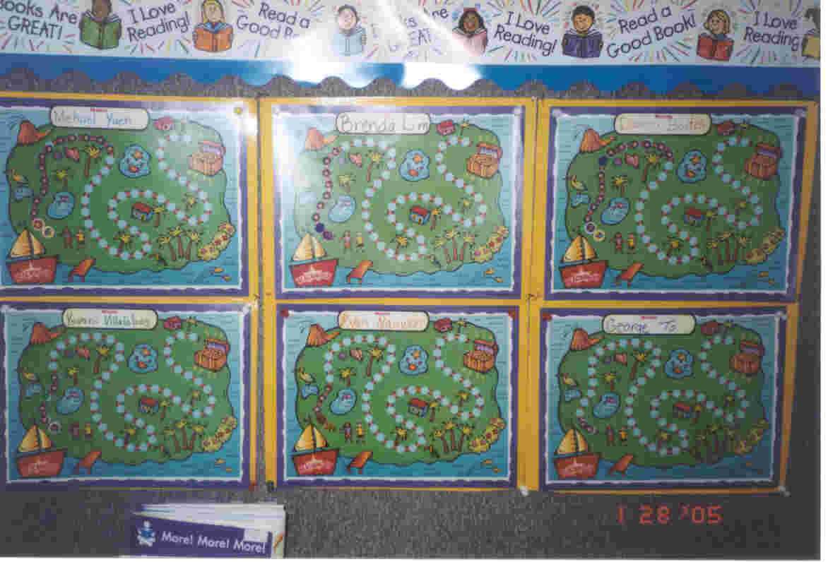
（一）

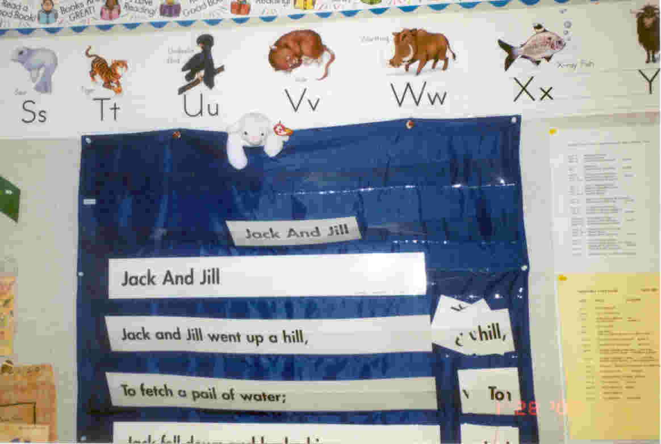
（二）

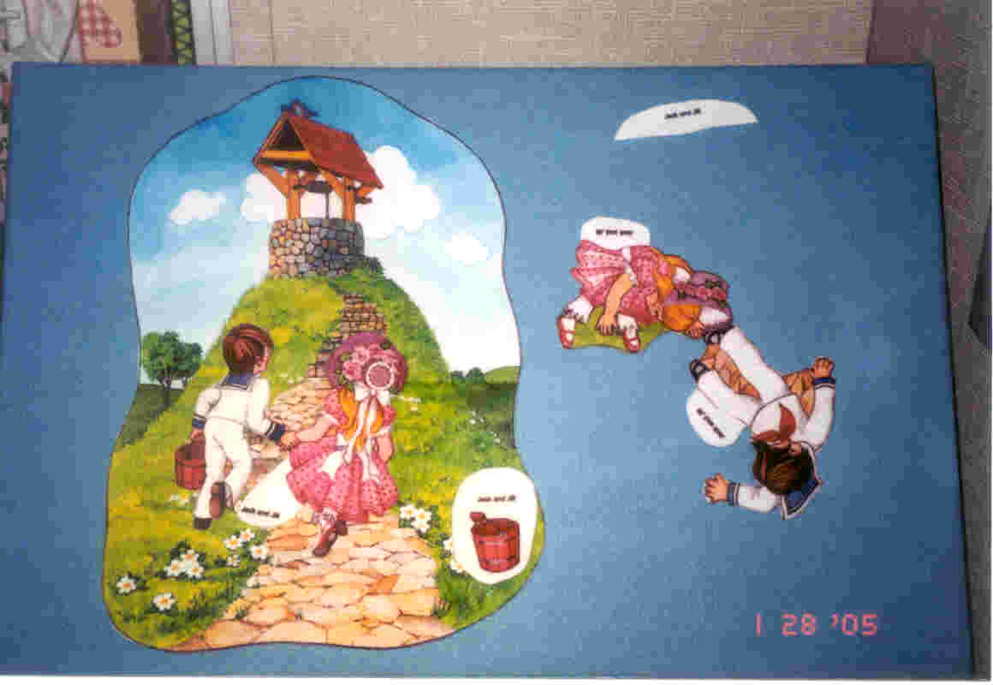
（三）
- RSP教學
RSP 教學有一位正式的特教老師和助理一起上課，上課得依照學生的程度採個別或小組，Mr. Oyler是一位同時在初中和小學任教的RSP教師，有多年在初中教導學習障礙學生的經驗，但這是他第一年在小學擔任特教老師，他的學生皆是學習障礙，並在閱讀上有困難，學生上課的教材是教師自己決定，Mr. Oyler並沒有用傳統的字母拼讀教材，他的教材主要是短篇的故事，讀完故事，有題目可練習。Mr. Oyler的教材與教法並沒有很特別的地方，但是放了很多愛心和鼓勵在教學生，他和學習障礙學生的互動極佳，頗受學生喜歡，他成功之處在於降低情意濾網(lower affected filter)，讓學生感覺很安全、很溫暖，他對學生的鼓舞很能引起學生的學習動機。他強調，有些學生的長處在當下注重學業成就的學校體制中得不到激賞，但是他的長處有可能未來讓他成為很出色的工人或其他行業的人，所以他認為建立孩子的自尊、自信很重要。我曾經觀察他一堂課，共有四位學生，兩位男生，兩位女生，都是墨西哥裔的孩子，其中一位男孩熱愛科學，只要稍微碰觸到科學的話題，他就可以滔滔不絕的發表其想法，Mr. Oyler 有一次忍不住指著他教師服務證背面的照片對我說，這個小傢伙簡直像這個人---愛因斯坦。他對學生的鼓勵引起學生很大的學習動機，學生很喜歡和他一起上課，學生還會抱怨一節課的時間過得太快，他們還想繼續留下來讀，我在二十分鐘的觀察中記錄他和四個孩子在閱讀和討論中使用溫暖和鼓勵的話語：
“ I want to ask my best friend in the whole world to read.”
“Good work , sweet heart.”
“What an awesome reader you are!”
“Great reading.”
“Excellent job.”
“Super Elizabeth, number 7.”
“Good job, sweet heart.”
“This is Elizabeth’s favorite word.”
“We’re lucky to have you here, Susana.”
學生離開前讓他們選貼紙，他對兩個最後離開的孩子說：
“Good job, Elizabeth.”
“Susana, you’re an awesome girl.”
不論在台灣或國外，他是我課室觀察的經驗中第一個使用這麼多溫暖、鼓勵性語言的教師。Mr. Oyler 替我寫下他的教育哲學：
「當學生感受到你真的關心他們，他們會開始在乎學校和學習。」( When the students sense that you genuinely care about them , they begin to care about school and learning.)
（二）普通班級的語文教學
在普通班級上課時，助理教師會輪流至各班協助導師，有些導師會請助理教師在一旁教導課業需要加強的孩子。筆者觀摩了Arlene Bitely幾個普通班級的教學，覺得有兩班的教學值得和國內的教師分享，筆者在這兩班各觀察了三、四天，雖然這兩班並非特殊班，但老師的教材教法對班上學習落後，甚至文化刺激不足的孩子有幫助，故值得一提。
1. 熱愛寫作的班級
Ana是校內極優秀的教師之一，是二年級的導師，四十多歲的年紀，口音帶有西班牙文腔，可感覺得出她的母語並不是英文，但她引導學生熱愛寫作的功力令人折服。Ana 班級的學生百分之百並不是以英語為母語，這些孩子們在家多半說西班牙文或者廣東話，父母的社經地位較低。Ana說如果不讓學生寫，他們會很不快樂，Ana引導孩子寫作的教學方式是利用思考地圖(Thinking maps)（附件三）為寫作構思的架構，學生先用思考地圖中的圓形地圖(Circle map)構思，再用流程圖(Flow map)將Circle map中相關的資料大綱整理，並依照段落的順序排列，學生在每段的大綱旁邊會加上較詳細的句子，構思圖完成後，學生會將想法寫成一篇文章，這是草稿，經教師修改後，再訂正完成一篇文章，學生會替其作品畫上插圖，並做封面，最後將完成的作品和構思圖、草稿等裝訂，如照片（四）、（五）。
Ana善於營造一個愉悅的寫作環境，她每次在學生寫作時會放古典音樂，故事完成後，由學生做封面，保留原稿和構思圖，最後是「作者的椅子」（author’s chair），即學生輪流發表其作品，接受同學的問題和讚美，這一天教室的情境布置很特別，老師放了小樹和娃娃，旁邊擺了一張椅子，學生輪流拿著作品坐在椅子上讀自己寫的故事，並接受同學的問題和讚美。最後還有慶功宴，老師準備冰淇淋、汽水、餅乾，Ana也頒獎給完成作品的孩子。總之，Ana將寫作當作是很特別的一件事。
我訪問了她的學生對寫作的感想，這班的學生果然愛寫作，很大方的告訴我他們的想法，最後竟拿著我的簿子自己寫的欲罷不能，學生的想法如下：
“ I like writing stories because they’re fun.”
“I like stories. I want to write stories.”
“I love writing because it is fun and neat. I love writing because I could put details and could draw pictures pretty pictures and wonderful pictures even for my best friend Shannon and Darene and Jessie and Lisa ,you.
“I like writing. It helps me learn more about things.”
“I love writing and drawing.”
“I love writing because I could put details and I could draw pictures pretty pictures.”
“I love writing because I can find details.”
“I like writing because I can draw pictures and I can make stories.”
“I like writing because it’s fun to write and I like drawing pictures.”
“I like writing because I could use details and draw.”
“I like writing because I can make details and make more sense.”
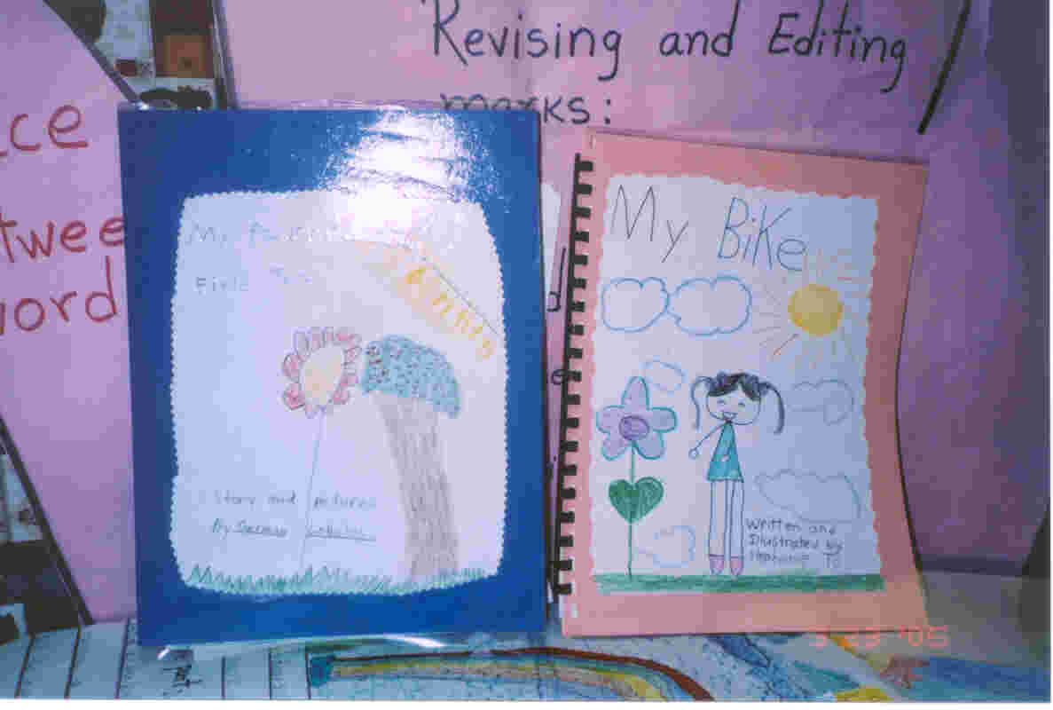
（四）

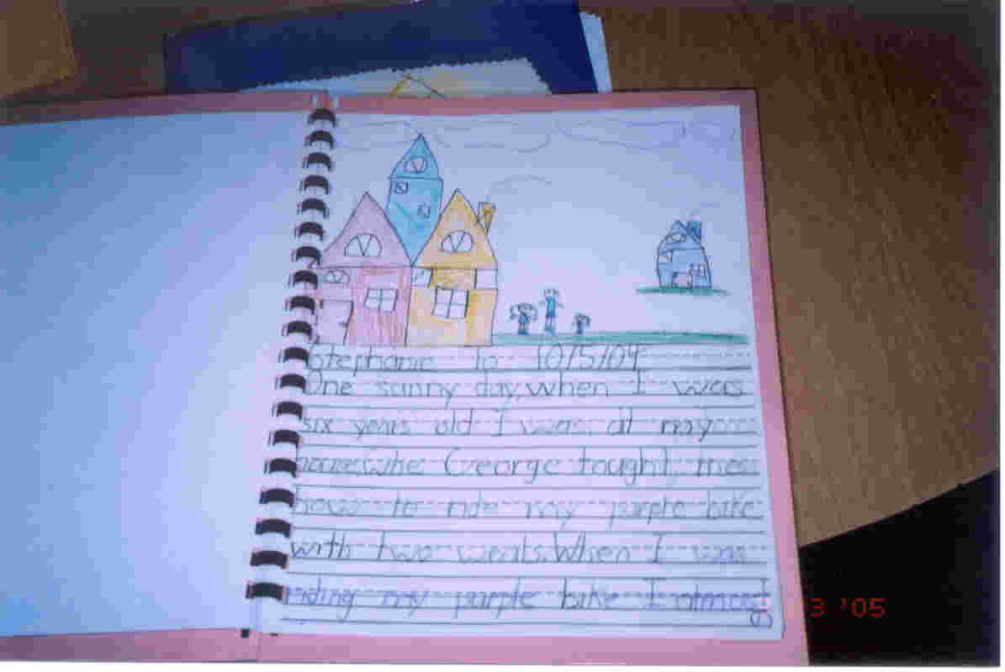
（五）
2.全語言的字母拼讀教學
Cecilia 是Dr. Moustafa的學生，乃此校一年級的導師，她是一位注重閱讀的教師，她的教室有很多的書，並成立班級圖書館，每本書都依照程度編號，也教學生如何選適合其程度的書，如照片（六）。她的教室有故事角落，如照片（七）她在這個角落置放了地毯和沙發，讓教室有家的感覺，這個角落是她說故事時使用的空間，學生聽故事時可自由選擇坐在地板上或沙發。筆者觀摩她如何用全語言的方式教字母拼讀，筆者在她的教室觀摩了三天，她選的大書是：Who loves getting wet?首先，她和學生討論這個故事的封面和標題，問他們是否有這樣的經驗，接著朗讀故事內容，再進行分享式閱讀，如照片（八），分享式閱讀至少要進行兩天，讓學生能指著印刷文字流利的朗讀。接著請學生輪流說出故事中最喜歡的字，如rain, wet, barn…，Cecilia將字寫在字卡上，字卡上畫有代表Who loves getting wet?的雨水圖案。Cecilia將字卡上的字用色筆將要教的發音部分圖上顏色，她並非只強調聲頭和尾韻的部分，筆者發現她強調的音是比較常見的發音，進行發音教學前，Cecilia在閱讀課的時間請大部分的學生自由閱讀，她則協助班上程度落後的孩子閱讀其他讀本。教完所有字的發音後，她教學生將具有相同形式(pattern)的字歸類，如照片（九）。幾天的教學過程，我發現學生很投入，參與度相當高，學生在學校閱讀的書很多，學校雖然有教科書，但是她給學生很多機會閱讀課本外的讀物，在自由閱讀時，筆者看到學生會讀給老師聽，也會讀給同儕聽，她告訴筆者學校重視閱讀，過幾天會有全校閱讀日的活動。
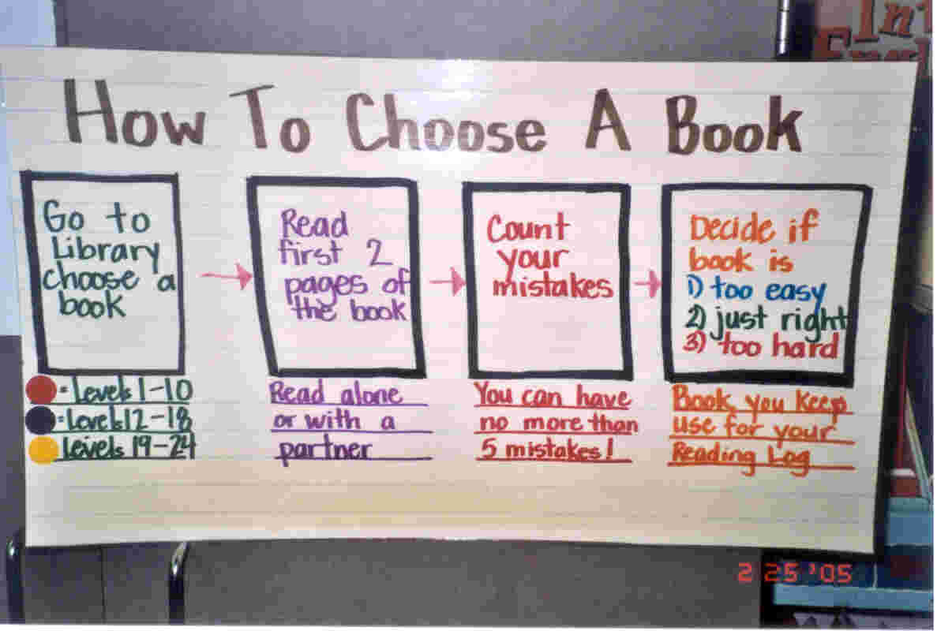
（六）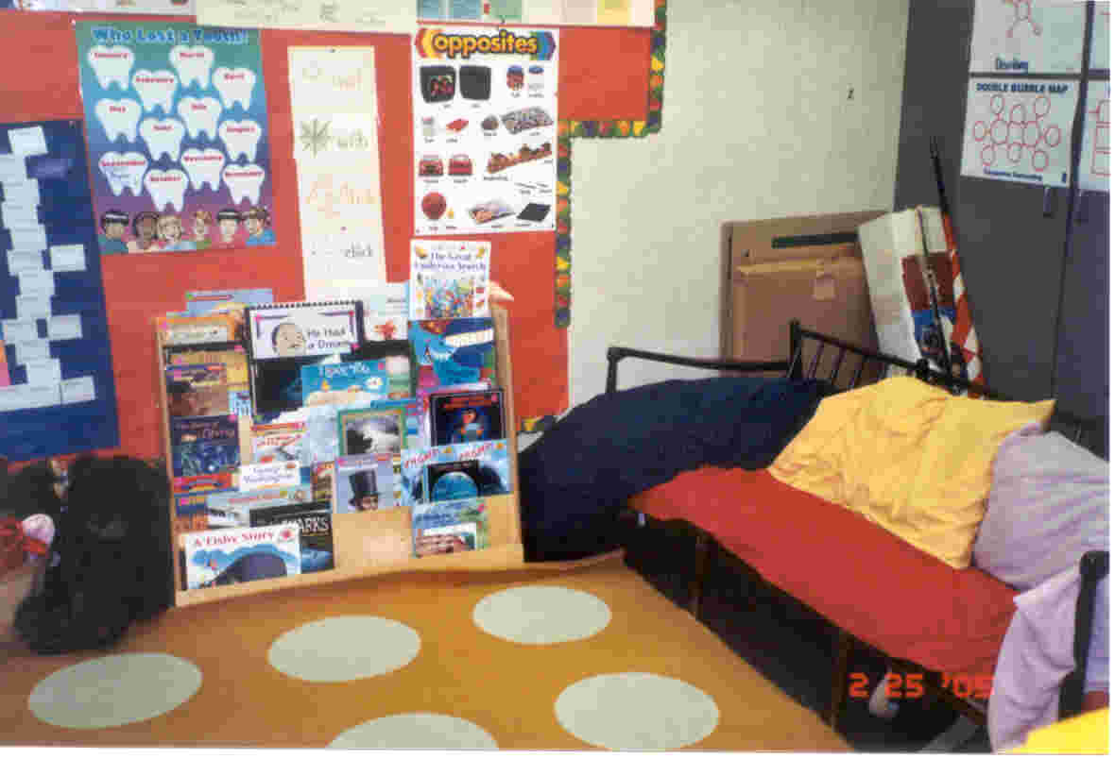
（七）

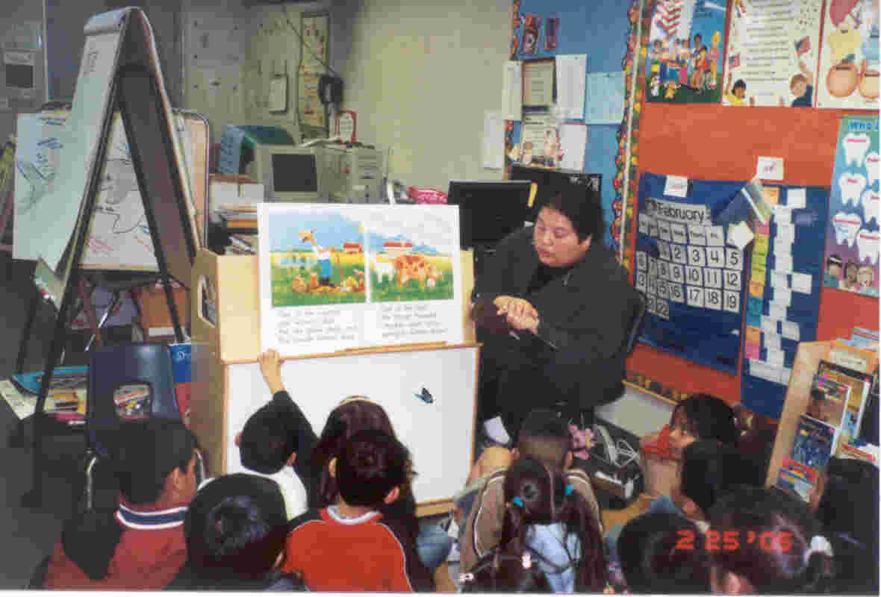
（八）

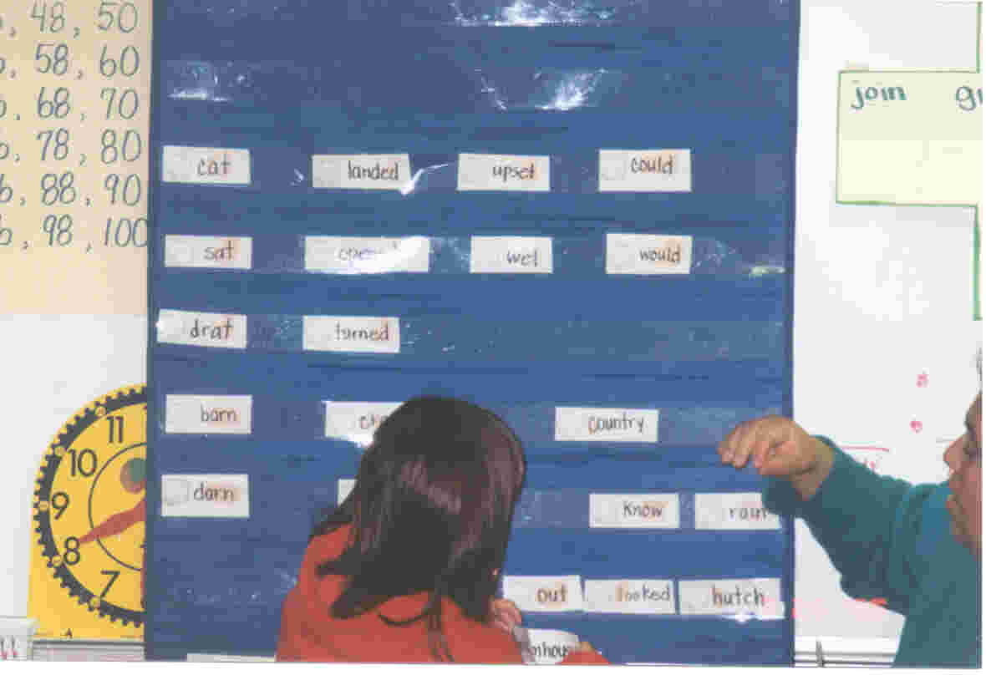
（九）

二、Monterey Vista Elementary School
這所學校是Garvey學區中學業成績最好的一所，獲得Blue Ribbon School，學生主要以華裔和西班牙裔居多，學生的母語主要是廣東話和西班牙文，雖然離Arlene Bitely 小學很近，但這所學校的家長社經地位比較高一些。該校的校長是第二代的華人，父母來自香港，負責教學業務的教師是來自臺灣的林老師，她幫助筆者極多，提供所有筆者想要的資訊。這所學校並沒有特殊教育的服務，新移民的學生或閱讀落後學生的語文課由兼職的助理教師負責加強，學生週一到週五每天有三、四十分鐘的英文課，其助理教師有華裔和西班牙裔，我觀摩了幾次馬來西亞華裔的曾老師教學，她在馬來西亞也是經驗豐富的教師，曾老師是一位很認真的助理教師，由於學校沒有提供教材，她使用的教材是從她當普通班助理教師的經驗中收集來的，她甚至從學校放置舊的教科書中找教材，有些是放在學校許久乏人使用的教材，但只要能提升學生的程度就拿來使用，這些教材都包含簡單的短文閱讀，再加上回答問題的練習，她也開始嘗試讓學生寫作，曾老師上課時常用中文和學生解釋，教學方法頗傳統，例如，要求學生被動詞的三個時態，每天給回家功課，她不教學生音標，只教字母拼讀，以及讓學生閱讀，且一定給回家功課，給的功課是複習用，即上課有教過，學生藉此可加強印象。她會用增強物鼓勵學生的進步，如口頭讚美和小禮物，比方色筆、貼紙等，雖然沒有創新的教法，但憑著過去在大馬教高中的經驗，其專業的靈敏度並不會比普通班的教師差，她教的華裔學生進步很快，比別的助理教師的學生進步還快，敬業的精神仍令人佩服。
三、Temple Intermediate School
這是一所初中，學校有學障班和自足式的特教班(special day class)，筆者兩班都參觀了，比較值得一提的是special day class 的個案，這個班的學生程度比學障班差，但幾乎沒有智能不足的學生，有一位自閉症，全班有六位學生左右，導師是Shari Goodman，她是一位資深的特教老師，很用心教學， Shari 是個很有耐心、對學生有要求、有期許的老師，他說若學生不尊重老師，這學生就不在乎老師教的東西。
她使用學區教育局提供的教科書作為補救教學的用書，這是強調字母拼讀(phonics)的可解碼的書。教室的書架上陳列的幾乎是教科書，很少有課外讀物。她堅持要教phonics，使用很傳統的方法教學，例如她使用三、四年級的教科書給七、八年級的學生用，筆者請教Shari有關全語言的看法，以及她為何不採用全語言教學，她的回答和幾位中小學教師的回答一樣，即全語言不教字母拼讀，其實加州1986的課程大綱有提到用全語言來教字母拼讀，顯然加州有些老師對全語言的概念並不是很清楚。
在這個班級筆者遇到七年級的學生Set，仍在學拼音和讀簡單的句子，這孩子很小就移民來美國，可說在美國長大，Sheri說Set剛進特教班時26個字母還沒學會，經過她的教導已有進步，她談到多年的教學經驗中，有幾位孩子剛進她的班時完全不會讀，還有字母不是全會的，我身旁坐的Set只是其中一個個案，當Set 讀課文時，我注意到Set 不會念that,yet等字。面對這樣的個案，筆者感到很震撼，為什麼像Set 這樣的孩子在英語的環境中長大，學習卻如此緩慢呢？於是筆者對Set的家庭背景很好奇，原來他是墨西哥裔，在家說西班牙文，在美國長大，七個月前進入特教班，從小學就被診斷為學習障礙，七個月前完全不會讀，七個月後已經開始會讀句子、漸漸會拼音了！我很訝異一個在美國長大的孩子還不會讀，何況他的智力屬於正常，只比正常人低一點，我很想瞭解他在小學的學習情況，Sheri說孩子一旦被診斷為學障，他們身邊的人包括很多學校的行政人員或老師、父母對這類孩子的期望和要求降低了，這些孩子原本對學習就有挫折，很容易放棄學習，如果得不到家人和學校的支援更快放棄， Shari是一位對學生仍抱有期許，不放棄學生的好老師，她認為父母對這類孩子的支持、期望對孩子學習極重要。
四、Garvey Intermediate School
這是一所初中，筆者參觀了Pat Molina 和Mr.Oyler的班級。Mr. Oyler是RSP，他的學生是學習障礙，每天只到Mr. Oyler的教室上一節的語文課，學生能閱讀，筆者參觀時讀的是John Stenback : Of Mice and Man，他並沒有用教科書。 Mrs. Molina 的班是Special Day class，學生是比較嚴重的學障或其他障礙，這班有九位學生，一位特教老師和一位助教，學生依不同程度分組教學，當Molina在指導四位學生時，助教在指導兩個 ,有兩三個在寫功課，之後再輪流由老師指導，兩班的學生程度懸殊，Molina 用的教材是學校給的教科書，是用傳統的發音教學，教學生如何拼讀，例如，
1. A B
Arm are
Part yard
Hard garden
farm barking

2. branch around jailer stayed sounded

3.birds want girl third roof

4. The story the tree

這樣的教材顯的較無趣。筆者注意到一位學生還在學字母和發音，情況和Temple初中的Set類似，七年級的他還不會認字母C, G, H，也還不太會拼讀，老師說她試過教他phonics，她的方法是用傳統、脫離情境（out of context）的方法，學生進步有限。他給這名學生的教材如下：
Sam and Dan
Dan ran to the van.
Sam is in the van.
A cat on a mat.
Is a cat on a mat?
A cat is on a mat.
Is the cat fat?
Is the cat Nat?
The cat on the mat.
每頁教材只有字，無插圖。筆者問Molina為何不用故事讀本教學生，她說，並沒有多的經費添購故事書，筆者在她的教室幾乎沒看到課外讀物，當教導at, an 音時，Molina 給的功課是請學生在這兩個音前面加上 b,d,n,m,p,t,f.，變成 bat dat nat mat pat fat 。
Molina 在社會課使用Thinking maps 教導這些學生，幫助學生理解課本內容，她覺得對學障的學生有幫助。
肆、參訪心得
- 臺灣的語文課（國語）和美國的語文課之不同
一般而言，筆者參觀的小學普通班級，學生在課堂上不只閱讀課本，教師會讓孩子閱讀很多的課外讀物，越重視閱讀的教師，教室會有較豐富的故事書，學生每天在學校閱讀的量也愈多，這和臺灣的國語課很不同，通常國語課的設計是一課大約花將近一週的時間教，在課堂上幾乎沒有時間閱讀課外讀物，這和美國的小學很不同，即使在別的學區，例如Arcadia學區或者舊金山的特許學校Growing Children，學生每天在學校都能閱讀課外讀物，位於貧窮的黑人區的Growing Children學校，每週讓孩子帶一本書回家閱讀，提供這些文化刺激不足的孩子有閱讀的機會。
- 閱讀有困難的孩子需要「大量且豐富的讀寫環境」
根據研究認為，閱讀是幫助學生成為好讀者唯一的途徑，閱讀可以發展好的寫作技巧，獲得豐富的字彙，提升文法的能力，成為拼字的佼佼者，強調透過閱讀來學習閱讀 (Goodman,1982;Smith 1994b; Krashen 2004)。
另外，Lyons(2003) 從腦神經科學的角度探討閱讀有困難的學生(struggling readers)之學習，神經元是大腦功能的核心，是整個神經系統的中樞，每個人出生時幾乎擁有相同數量的神經元，腦中控制呼吸、心跳、循環、自然反射的原始結構網在初生時已經連接好，但是有些線路尚未發展，兩種情況會促進腦的成長，一是當神經元(neurons)受到刺激、突觸（synapse）被強化、接收訊息的神經細胞樹狀突(dendrites )發展新的樹狀突脊柱時，突觸和神經元連接的數量較多，腦便會成長，如果神經元與突觸的連結很薄弱，則不會形成神經細胞的樹狀突，就會影響腦的成長；另外一種情況能促進腦的成長是透過神經軸索(axon)形成髓鞘質(myelin)，軸索是在細胞體間傳遞訊號，負責輸入的軸索傳遞訊號到細胞體，輸出的軸索藉由突觸從細胞體傳遞訊息至其他細胞，當訊息一再被處理時，軸索會長出髓鞘質，這是裹住軸索的物質，能幫助訊息傳達的更有效和更快速，它穿過突觸傳遞的速度可快上12倍。軸索形成的髓鞘質越多，傳遞的過程會越容易和快速，最後就能自動化，此時記憶就會形成，大腦做的工作越多，能力越好。因此，我們的經驗、環境、社會互動、情緒狀態影響腦的發展。
以上有關腦的研究也讓我們瞭解腦神經系統的可塑性，意味著每個人學習的潛力無限寬廣，Lyons提到有研究發現在貧瘠環境長大的孩子（如住在孤兒院、第三世界和有戰爭的國家）和生長在豐富環境刺激的孩子，其腦的結構發展不同，然而一旦將貧瘠環境中的孩子置於較豐富的環境，他們能獲得較多的神經元。筆者參觀的學校中，Temple 和Garvey 初中的特教班教師給學生的教材只有強調字的解碼，並沒有提供學生較豐富的讀寫環境，這些原本來自低社經階級的學生一直處在刺激貧瘠的環境，學生的進步會有限，即使有進步，也是很緩慢！反而在Anna的班級，筆者訝異的看到同樣來自低社經階級的學生，雖然只有二年級，但是在導師努力的教導下，學生語文讀寫能力令人刮目相看。因此，知名的特殊教育學者，Lerner呼籲早期讀寫發展的重要，建議學習障礙兒童尤其需要大量且豐富的讀寫環境。
- 閱讀教學不應只用字母拼讀法或只用全語言教學，應該兼顧兩者
字母拼讀教學幫助學生建立基本的技能，全語言教材較能引起學生閱讀的興趣，語文教師應該熟悉這兩種閱讀教學的方法。兩者相較之下，全語言教學對閱讀困難或學習落後的學生會更有幫助，因為字母拼讀教學的教材傾向於抽象、片段，與生活經驗脫離，學習時學生不容易記誦；全語言則強調真實、自然、有意義的文本及學生的經驗，比較容易讓學生獲得「可理解的輸入」。筆者參觀的Temple 和Garvey初中的特教班教師比較缺乏閱讀教學的概念，僅用傳統的字母拼讀法作為補救教學策略，教師往往花費很長的時間只教字母及解碼技巧，這些教材使用的語言並不是很有意義的句子，在生活中不常用到，故無助學生的口語表達和字彙量，學生對此教材比較不感興趣！
- 第二外語學習成功與否，情緒(emotion)因素扮演最重要的角色
Arlene Bitely 小學的特教老師，Mr. Oyler，常用鼓勵、讚美的話語營造安全、自在的學習環境，讓學習障礙的孩子樂於學習，一旦有成功的經驗就能找回失落的信心，建立自尊、自信。腦神經科學的研究證明情緒是學習和記憶之中心(Greenspan1997;Levine 2002)，根據Greenspan(1997)的研究，當腦接收到訊息時同時進行情緒和認知這兩種編碼方式，海馬迴(Hippocampus)是負責將訊息分類、存檔、儲存與事實相關的資訊於長期記憶；杏仁核(Amygdala)是情緒記憶的場所，負責將情緒性的訊息分類、存檔，並決定是否要儲存在長期記憶中，杏仁核對訊息的反應影響訊息如何在長期記憶被儲存。雖然同時進行情緒和認知的編碼，LeDoux(1996)指出，大腦先處理情緒訊息，所以說，情緒是學習和記憶的中心。有困難學習的孩子長期經歷負面的情緒，通常也伴隨缺乏信心、挫折，以致影響學習。
- 所有參觀的學校中，最有效的補救教學模式是一對一而且有系統、很明確
筆者參觀了幾所學校的補救教學模式，據筆者的觀察，最有效的是Arlene Bitely 小學特教助理教師的教學，那是一對一的教學，根據學生的程度，採用Reaching up 的教材，每天都能閱讀一本書，很明確又有系統，雖然只有短短的30分鐘，卻相當的有效率。但是要注意的是，只有一對一的教學情況並不一定是有效的教學模式，還得要具備有系統、很明確的條件才行。其次，Monterey Vista小學教師助理曾老師的教學也是很有成效，筆者觀摩幾次後分析其成功的原因有三，第一是曾老師教學時學生人數只有一位或兩位，第二，教學有系統、很明確，第三，教師給予學生情緒的支持、鼓勵，師生互動良好。
六、 沒有一套教學適用於所有學生
在閱讀診所的一位小學教師知道筆者是遠從臺灣來取經之後，便告訴筆者他們其實也需要幫助(We need help too.)，筆者在研究所上課時也遇到很多的中小學教師，他們也在學習如何幫助閱讀、寫作有困難的學生，可見學生的問題因人而異，沒有一套方法適用於所有人。腦神經的研究發現腦的結構因人的經驗不斷改變，由於每個人的背景經驗不同，適合的方式會有差異。
伍、教學建議事項
- 國語課和英文課應廣泛閱讀
就筆者在美國參觀多所學校的經驗，以及多位學者的研究，筆者建議國內中小學的國語文和英語課盡量不要只讀教科書，教師應該提供機會並鼓勵學生大量、廣泛的閱讀，透過閱讀提升學生的語文能力。此外，教師應鼓勵學生課外多閱讀英文，曹逢甫（2004）也指出，以臺灣EFL的語言環境要訓練獨立學習者最好的方法是要透過閱讀教學，他呼籲利用閱讀教育突破目前在臺灣教授英語的困境。
- 不宜對以英語為外語學習者貼上「障礙」的標籤：
筆者認為與其對EFL(English as a foreign language)或ESL(English as a second language)學習者貼上學習障礙、閱讀障礙等標籤，不如改變教材教法，提供學生豐富的讀寫環境，這可從兩方面解釋，第一，從以上腦的研究顯示，腦的結構隨個人的經驗不斷重組，腦的刺激越多，腦神經的網路越活絡，與其給學生貼上標籤，教師和家長更應該反省是否提供孩子豐富的學習環境，讓學生的潛力得以發揮。Lyons(2003)建議，限制任何人，尤其是初學者，將他們貼上「學習障礙」、「語言遲緩」、「發展遲緩」被貼上標籤的孩子、「情緒障礙」，可能會妨礙他們完全發展其潛能，因為這些標籤可能會影響老師的態度和能力來教導這些學生。第二，對於一個會寫、會讀母語的學生而言，給他貼上外語障礙是不合理的，Sternberg (1999）的解釋如下：
「我們相信外國語的障礙並非事實，這是不合理的，事實上所有的小孩，包括被診斷有外語障礙者，會說母語，現在問問你自己，我們的本性如何知道那個語言是外語呢？如果我們的孩子能學會第一個語言，為什麼他們卻有障礙學習第二外語呢？一位孩子可能有困難學習第二語言，比方說西班牙語，但上百萬名孩子能將西班牙語當成第一語言來學習，如果學習第二語言西班牙文有困難的孩子是出生在西班牙語系的文化中，他可能學西班牙文為第一語言而沒問題。」
“ We believe this disability is a fiction. It does not make sense. Virtually all children, including almost all children who seek and even those who are given the diagnosis of having a foreign-language disability, learn to speak a native language. Now ask yourself, how does nature know which language is a foreign language? If a child learned a first language, why would he or she some-how have a disability in learning another one? A child may have trouble learning, say, Spanish, as second language, but millions of children around the world learned it as a first language, and this child would have learned it as a first language had he or she been born in a Spanish-speaking culture. “
- 國內中小學英文補救教學策略宜結合全語言和字母拼讀教學
就筆者在國小英語教學的經驗，替英文低成就的孩子的補救教學大多偏重教導學生的發音，然而著名的親子閱讀專家Trelease (2001 )說，發音練習不會產生學習動機，會讓人們流連於圖書館和書店的是他們心愛的作者和心愛的書。針對國內國中小學尚未學會拼讀的學生，筆者建議教師選擇有趣、適合學生年紀的故事書或歌曲，以全語言教導字母拼讀教學，可參考Moustafa教授的整體至部分的字母拼讀教學模式。
- 對於學習困難學生的教學，教師應首重學生的情緒(emotions)因素
從以上腦神經科學的研究和Arlene Bitely 小學的特教老師，Mr. Oyler的教學，可進一步知道情緒對學習者影響甚鉅，雖然人腦極富彈性，腦的結構能不斷的重組，讓人的學習潛力無限，曾經遭遇學習困難的人，也能學會寫作和閱讀。但是人腦面對壓力和創傷時卻很脆弱，負面的學習經驗讓他們特別記憶深刻，以致失去信心，感覺被放棄，認為自己是失敗者，因此。筆者認為給學習困難的孩子情緒上的支持、鼓勵及正向的回饋最重要，接著利用孩子的長處開始教，一步一步建立其成功的經驗，比方說，學生只會字母，可以利用這些字母教他認識很實用的生字，一次只教他能力範圍內可完成、吸收的內容，讓他有成就感。整體而言教師營造的學習環境、教師的教材教法應該要能引起學生的學習動機，教師對學生情緒上的支持尤其重要，是學生學習上的推手，誠如一位資深的教育工作者Caruana(2004)說的：
“ If only we could get into their hearts! That’s what I used to think would really make the difference with students. What I realized is that getting into the heart is what makes the difference for all of us.”
因此，想要對學生目前的情況有些改善，唯有進入學生的內心。不管教師採用何種有效的教學策略，引起學生的動機和學習意願，降低情意濾網才是首要之務。
- 中小學的英語補救教學模式可參考一對一、明確、有系統的方式
一對一教學最能滿足學生的需求，教師得以依照學生的程度按部就班的教導，但是要注意的一點是光有一對一的教學不見得有效，明確有系統是重要因素，不論是個別或小組教學都需要明確、有系統的教學模式，可參考Arlene Bitely 小學的模式。
- 可採用電腦輔助教學為補救教學策略之一
雖然筆者參觀的特殊班並沒有用電腦為補救教學的策略，但是兩所學校的普通班有電子故事書的軟體，學生讀完後要作答，教師可從電腦上直接看到學生作答的結果。筆者認為國內的補救教學可善用電子故事書，學生可反覆聽故事，幫助學生獲得「可理解的輸入」，電子故事書最好能讓學生有朗讀或者跟著讀的機會。
- 國小宜進行英文補救教學
國中、小學的學生英語程度兩極化的現象很普遍，此乃教師教學的困境，長期處於落後狀態的學生與同儕的差距會越大，他們會失去自信心，最終會放棄學習英語，這些學生到了國中，更難補救，許多學生也許已放棄英文了，筆者建議在國小階段儘早實施補救教學，效果會更好。政府推動全民學習英語的熱潮及對英語的重視，將使得英語程度弱後者在未來的工作舞台失去競爭力，筆者建議政府要重視一個課題，即「如何為弱勢孩子填平學習弱差」。
八、 教導有學習困難的學生不能只用一種方法教所有學生
每位學生的問題不同，學習風格有差異，教師不能只用一種方式教所有學習有困難的學生，相反地，教師應找出適合學生學習的方式，發揮其潛力！

註: 筆者特別感謝以下所列的教授、中小學校長、教師、教育局主管、朋友
的鼎力相助：
一、加州州立大學洛杉磯分校的教授：Gay Yuen, Margaret Moustafa, Margaret Clark, Lía D. Kamhi-Stein
二、Arlene Bitely 小學: 校長--Barbara Razo , 教師--Cecilia Muro, Laurie Narro, Mrs. Torres, Mr. Oyler, Mrs. Wickerham。
三、Temple 初中:校長--C.P. Cheung，特教老師--Shari Goodman
四、Monterey Vista 小學：校長-- Hing Chow，教師-- Sherri Lin, 助理--曾老師
五、Garvey 初中:特教老師--Pat Molina, Mr.Oyler
- 舊金山特許學校Growing Children的校長Susan Harmon
- Garvey 學區教育主管：Marilyn Malmquist & Anita Chiu
- 朋友：吳照德先生及夫人、吳錦萍及張永康夫婦、Leck & Christ

參考書目
中文部分
李家同（民93）。六個訣竅讓孩子不放棄英文。天下雜誌，2004年11月，教育特刊，214-215頁
林玉佩（民93）。為弱勢孩子填平學習落差的鴻溝。天下雜誌，2004年11 月，173-176頁。
教育部(民87)：國民教育階段九年一貫課程總綱綱要。臺北市，教育部。
曹逢甫（民93）。利用閱讀教育突破在台灣教授英語的困境—語言規劃的觀點。英語教學English Teaching & Learning，28:3 (January 2004):1-15
黃春藤(民89)：從第二語言習得的觀點試探教師在啟蒙階段英語教學中完全使用之必要性。第十七屆中華民國英語文教學研討會論文集，臺北市，文鶴，頁145-151。
張湘君(民88)： Krashen之第二語言習得理論及其對台灣國小英語教學之啟示。臺北師院語文集刊。第四卷，頁85-102。

英文部分
Adams, M. J. (1990). Beginning to Read: Thinking and Learning about Print. Cambridge: MIT Press.
Adams, M. J. , Foorman, B., Lundberg, I., & Beeler, T. (1998). Phonemic awareness in young children. Baltimore: Brookes.
Baumann, J.F., Hoffman, J.V., Moon, J.,& Duffy-Hester, A. M. (1998). Where are teachers’ voices in the phonics/whole language debate? Results from a survey of U.S. elementary classroom teachers. The Reading Teacher, 51 (8), 636-650.
Bhat,P.,Griffin,C.C.,Sindelar,P.T.(2003). Phonological Awareness Instruction for Middle School Students with Learning Disabilities . Learning Disability Quarterly v26 n2 p73-87
Cunningham, A. E. (1990). Explicit versus implicit instruction in phonemic awareness. Journal of Experimental Child Psychology, 50, 429-444.
Caruana, v. (2004). One Heart at a Time. Bethany House, Michigan.
Ediger, A. (2001).Teaching Children Literacy Skills in a Second Language. In Teaching English as a Second or foreign Language, 3rd ed., edited by M. Celce- Murcia. Heinle & Heinle Thomson Learning, Boston, MA.
Fisher, B. & Fisher ,M. E. (2000). Perspectives on Shared Reading. Heinemann, Portsmouth, NH p.3-11.
Goodman, K.,1982. Language, Literacy, and learning. London: Routledge Kagan Paul.
Goodman, K. (1986). What’s Whole in Whole Language, Heinemann, NH.
Goodman, K.,Bird, L., and Goodman, Y. (1991). The Whole Language Catalog. Santa Rosa, CA: American School Publishers.
Greenspan, S.I. (1997). The Growth of the Mind and the Endangered Origins of Intelligence. Reading, MA: Addison-Wesley.
Krashen, S.D. (2002). Defending Whole Language: The Limits of Phonics Instruction and the Efficacy of Whole Language Instruction. Reading Improvement. 39(1):32-42.
Krashen, S.D. (2003). Explorations in Language Acquisition and Use. Heinemann, NH.
Krashen, S. D., 2004. The Power of Reading.
Krashen ,S. & Terrel, T.: (1983). The Natural Approach:Language Acquisition in the Classroom. New York: The Alemany Press.
Krashen ,S. & Terrel, T.: (1983). The Natural Approach:Language Acquisition in the Classroom. New York: The Alemany Press.
Lerner ,J. (2003). Learning Disabilities: Theories, Diagnosis, and Teaching Strategies. (9th ed.) Boston: Houghton Mifflin.
Liberman, I.Y., Shankwiler, D., & Liberman, A. M. (1989). The alphabetic principle and learning to read. In D. Shankweiler, & I. Y. Liberman (Eds.), Phonology and reading disability: Solving the eading puzzle (pp. 1-33). Ann Arbor: University of Michigan Press.
Lyons, C. A. (2003). Teaching Struggling Readers,Heinemann, Portsmouth,NH,US.
Moustafa, M. (1997). Beyond Traditiional Phonics. Heinemann, NH.
Moustafa, M., Maldonado-colon, E. (1999). Whole-to-parts phonics instruction: Building on what children know to help them know more. The Reading Teacher, vol.52, No.5.
National Reading Panel (2000). Report of the National Reading Panel.Washington, DC: National Reading Panel.
Nicholson, T.(1991) ”Do Children Read Words Better in Context or in Lists? A classic Study Revised. “ Journal of Educational Psychology 83:444-450.
Sawkins, M. (2000). Training for independence in learning. Caves English Teaching, 26,13-24.
Smith, F., 2004. Understanding reading. 6th ed. N.J.: Lawrence Erlbaum Associates.
Stanovich, K.E. 1991. “Word Recognition: Changing Perspectives.” In Handbook of Reading Research. Vol. 2. Eds. R. Barr, M.L.Kamil, P. Mosenthal, and P.D.Pearson. Hillsdale, NJ: Lawrence Erlbaum.
Sternberg, R. J., & Grigorenko, E. L. (1999). Our labeled children: What every parent and teacher needs to know about learning disabilities. Reading, MA: Perseus Publishing Group.
Trelease, J. (2001). The Read-aloud handbook, 5th ed. Penguin, USA.
Thompson, G. L. (2000). California Educators Discuss the Reading Crisis. Educational Forum v64 n3 p229-34 Spr 2000.
Weaver, C. (2002) . Reading Process and Practice. 3rd Ed. Heinemann, Portsmouth, NH.

附件一 可預測的書
Predictable Books

作者 | 書名 | 出版社
Berenstain,S.,&  Berenstain, J. | Bears in the night | Random house
Bill Martin, Jr.  Eric Carle | Brown Bear, Brown Bear,  What do you see? | Hamish Hamilton
Ruth Krauss | The Carrot Seed | Scholastic
Robbert Kraus | Whose mouse are you? | Scholastic
Bill Martin | The Haunted House | Holt, Rinehart and Winston
Joy Cowley | Who will be my mother? | Wright Group
Joy Cowley | The red rose | Wright Group
Joy Cowley | The hungry giant | Wright Group
Joy Cowley | The farmer concert | Wright Group
Joy Cowley | The jigaree | Wright Group
Joy Cowley | Mrs. Wishy-Washy | Wright Group
Joy Cowley | Dan, the flying man | Wright Group
Audrey Wood | The napping house | Harcowt Brace & Company

附件二 高頻字
Sight Words
1. the 2. to 3. and 4. he 5. a 6. I
7. you 8. it 9. of 10. in 11. was 12. said
13. his 14. that 15. she 16.for 17. on 18. they
19. but 20. had 21. at 22. him 23. with 24. up
25. all 26. look 27. is 28. her 29. there 30. some
31. out 32. as 33. be 34. have 35. go 36. we
37. am 38. then 39. little 40. down 41. do 42. can
43. could 44. when 45. did 46. what 47. so 48. see
49. not 50. were 51. get 52. them 53. like 54. one
55. this 56. my 57. would 58. me 59. will 60. yes
61. big 62. went 63. are 64. come 65. if 66. now
67. long 68. no 69. came 70. ask 71. very 72. an
73. over 74. your 75. its 76. ride 77. into 78. just
79. blue 80. red 81. from 82. good 83. any 84. about
85. around 86. want 87. don’t 88. how 89. know 90. right
91. put 92. too 93. got 94.take 95. where 96. every
97. pretty 98. jump 99. green 100. four 101. away 102. old
103. by 104. their 105. here 106. saw 107. call 108. after
109. well 110. think 111. ran 112. let 113. help 114. make
115. going 116. sleep 117. brown 118. yellow 119. five 120. six
121. walk 122. two 123. or 124. before 125. eat 126. again
127. play 128. who 129. been 130. may 131. stop 132. off
133. never 134. seven 135. eight 136. cold 137. today 138. fly
139. myself 140. round 141. tell 142. much 143. keep 144. give
145. work 146. first 147. try 148. new 149. must 150. start
151. black 152. white 153. ten 154. does 155. bring 156. goes
157. write 158. always 159. drink 160. once 161. soon 162. made
163. run 164. gave 165. open 166. has 167. find 168. only
169. us 170. three 171. our 172. better 173. hold 174. buy
175. funny 176. warm 177. ate 178. full 179. those 180. done
181. use 182. fast 183. say 184. light 185. pick 186. hurt
187. pull 188. cut 189. kind 190. both 191. sit 192. which
193. fall 194. carry 195. small 196. under 197. read 198. why
199. own 200. found 201. wash 202. show 203. hot 204. far 205. because 206. live 207. draw 208. clean 209. grow 210. best
211. upon 22.these 213. sing 214. together 215. please 216. thank
217. wish 218. many 219. shall 220. laugh
附件三 思考地圖
Thinking Maps
- Circle Map

- Flow Map

聖經的馬太福音中，Matthew說，富有的人變的更富有，窮的人連他們僅有的一點也失去(Matthew avers that the rich get richer and the poor lose what little they have.)。馬太效應在閱讀教育中很普遍，因為後來的技巧主要是建立在早期的技巧之上，如果學生沒有獲得穩固的基本技巧，他們就無法習得更進一步的能力。例如，沒有基礎的識字技巧，就無法達到高層次的理解能力。
NICHD 即National Institute of Child Health and Human Development，在 1965開始有學習障礙的服務，之後即投入研究，有超過一百位的科學家來自醫學、心理、和教育的領域，這些科學家致力於幫助人們瞭解學習障礙的特質和成因，由於閱讀問題佔了學習障礙的大部分，（約80%），所以大部分的NICHD聚焦於閱讀障礙（dyslexia）。

